TEMAT: Pierwszy projekt w HTML

- Znaczniki języka Html
Znaczniki są to wyrażenia, które mieszczą się pomiędzy znakami znanymi nam z matematyki. Znaki „mniejsze niż” oraz „większe niż” < >. Pomiędzy tymi znaki wstawiamy wyrażenia z języka html i w ten sposób tworzymy znaczniki, np. <p>.
Znacznik zamknięcia
Znaczniki możemy podzielić na znaczniki otwarcia oraz zamknięcia. Znaczniki otwarcia od znaczników zamknięcia różnią się jedynie pionową kreską pochyloną w prawo, tzw. forward slash, który poprzedza wyrażenie html. Pomiędzy znacznikami otwarcia oraz zamknięcia znajduje się miejsce obowiązywania elementu. Dla przykładu możemy podać znacznik akapitu <p>, treść akapitu wstawiamy pomiędzy znacznikami <p> oraz </p>.
- Deklaracja HTML

<!DOCTYPE html>

Pierwszą linijką kodu jaką napiszemy, będzie deklaracja dokumentu. W skrócie jest to informacja dla przeglądarki z jakim typem dokumentu ma do czynienia. Zapis <!DOCTYPE html> informuje przeglądarkę, że jest to dokument html (strona internetowa) i może go przetworzyć (wyświetlić na naszym ekranie). A więc zapiszmy ten kawałek kodu w naszym notatniku, tak aby nasz dokument wyglądał w ten sposób:

<!DOCTYPE html>

- Znacznik HTML
<html>

Po deklaracji rodzaju dokumentu, czas na deklarację języka, w którym dokument zostanie napisany. Deklaracji języka html dokonujemy znacznikiem <html>. Dodamy teraz ten znacznik, pod znacznikiem deklaracji dokumentu.

<!DOCTYPE html>
<html>

</html>

Zapis ten oznacza, że pomiędzy znacznikiem otwarcia <html>, a zamknięcia </html> używany jest język html. Zwyczajowo znaczniki zamknięcia umieszczamy na nowej linii, w celu zwiększenia czytelności kodu przez człowieka (dla przeglądarki jest to nieistotne).

- Znacznik HEAD

<head>

Oznaczyliśmy już miejsce, w którym będziemy używać języka html, teraz czas na ustawienia dokumentu html, a mianowicie element <head> (ang. głowa, sekcja nagłówkowa). Element head opisuje ustawienia dokumentu html.
Pomiędzy znacznikami <head> i </head> zamieszcza się informacje m.in o rodzaju języka, którym będziemy się posługiwać (polski, angielski, itd.).
Element head jest elementem języka html, dlatego umieścimy go pomiędzy znacznikami html. W takiej sytuacji mówimy o tym, że znacznik <html> jest rodzicem znacznika <head> i w drugą stronę, że ten ostatni jest dzieckiem tego pierwszego.

<!DOCTYPE html>
<html>
<head>
</head>
</html>

- Znacznik Body

<body>

Ustawienia strony trafiają do sekcji wyznaczonej przez element <head>, natomiast treść strony internetowej, czyli wszystko to co zostanie wyświetlone na ekranie musi znaleźć się w elemencie <body> (ang. ciało strony, dokumentu).
Pomiędzy znacznikami <body> oraz </body> lokujemy wszystkie informacje, które chcielibyśmy umieścić na stronie. Zaktualizujmy teraz nasz dokument o nowy znacznik.

<!DOCTYPE html>
<html>
<head>
</head>
<body>
</body>
</html>

- Struktura Strony Internetowej

Cały dokument html będzie zawsze zawierać się pomiędzy znacznikami <html> oraz </html>. Ustawienia strony zawsze umieścimy pomiędzy znacznikami <head> oraz </head>, a treść strony będziemy wpisywać pomiędzy znacznikami <body> oraz </body>.
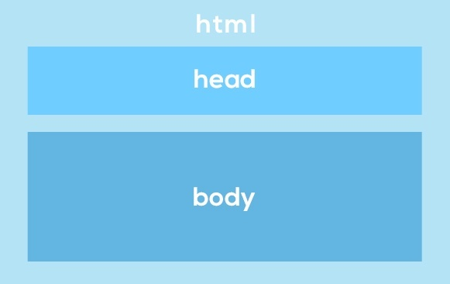
- Polskie Znaki HTML

<meta charset="utf-8">

Zanim zaczniemy wypełniać treścią naszą stronę internetową, musimy jeszcze dodać jedną linijkę kodu. Musimy zadeklarować zestaw znaków jakiego będziemy używać.
Deklaracja ta warunkuje poprawne wyświetlanie polskich liter, w szczególności tych z ogonkami (ąćęłńśóźż). Dokonujemy tej deklaracji w sekcji <head>.

<meta charset="utf-8">

  - Meta
Elementu <meta> będziemy używać częściej, gdyż przy jego pomocy tworzy się tzw. meta tagi, czy meta elementy. Są to dane informujące przeglądarkę o ustawieniach strony internetowej i dlatego wszystkie meta tagi trafią do sekcji <head>.

  - Charset
Natomiast wartość atrybutu charset (ang. character set -zestaw znaków), czyli utf-8 informuje przeglądarkę o zestawie znaków, którego chcemy użyć.

  - UTF-8 vs ISO-8859-2
Zestaw znaków utf-8 jest obecnie najczęściej stosowanym standardem i obsługuje on również polskie znaki. Na starych stronach można się jeszcze spotkać z deklaracją ISO-8859-2.

<!DOCTYPE html>
<html>
<head>
<meta charset="UTF-8">
</head>
<body>
</body>
</html>

- Wypełnianie treścią strony internetowej
Po nakreśleniu szkieletu czy struktury dokumentu i zadeklarowaniu zestawu znaków możemy zacząć wypełniać nasz dokument treścią. Jak już wcześniej wspomnieliśmy, informacje, które chcemy, aby znalazły się na naszej stronie musimy zawrzeć w sekcji <body>. Do naszego dokumentu dodajmy tekst “Moja pierwsza strona internetowa”.

<!DOCTYPE html>
<html>
<head>
<meta charset="UTF-8">
</head>
<body>
Moja pierwsza strona internetowa.
</body>
</html>

ZADANIE DOMOWE:
Utwórz notatkę z lekcji w zeszycie. Skan bądź zdjęcie zeszytu proszę wysłać do dnia: 01.11.2020 na adres mailowy k.pasiut@ptz.edu.pl. PRZEKONWETUJ PLIK TEKSTOWY DO FORMATU PDF!

PLIK W FORMACIE PDFPROSZĘ DOKŁADNIE OPISAĆ:
KLASA_PRZEDMIOT_IMIĘ_NAZWISKO_DATA LEKCJI
Np.: 1B_EUSIP_JAN_KOWALSKI_16.09.2020

W TEMACIE WIADOMOŚCI E-MAIL PROSZĘ WPISAĆ SWOJE NAZWISKO, KLASĘ ORAZ NAZWĘ PRZEDMIOTU
POWODZENIA

